Об утверждении проекта (схемы) зонирования земель города Темиртау и повышении ставок земельного налога
Решение Темиртауского городского маслихата Карагандинской области от 26 июня 2018 года № 27/6. Зарегистрировано Департаментом юстиции Карагандинской области 12 июля 2018 года № 4873.
Сноска. Заголовок – в редакции решения Темиртауского городского маслихата Карагандинской области от 30.11.2021 № 14/4 (вводится в действие с 01.01.2022).
В соответствии с Земельным Кодексом Республики Казахстан от 20 июня 2003 года, Кодексом Республики Казахстан от 25 декабря 2017 года "О налогах и других обязательных платежах в бюджет (Налоговый кодекс)", подпунктом 13) пункта 1 статьи 6 Закона Республики Казахстан от 23 января 2001 года "О местном государственном управлении и самоуправлении в Республике Казахстан", Темиртауский городской маслихат РЕШИЛ:
1. Утвердить проект (схему) зонирования земель города Темиртау согласно приложению 1 к настоящему решению.
Сноска. Пункт 1 – в редакции решения Темиртауского городского маслихата Карагандинской области от 30.11.2021 № 14/4 (вводится в действие с 01.01.2022).
1-1. Повысить ставки земельного налога от базовых ставок земельного налога на основании проекта (схемы) зонирования земель города Темиртау согласно приложению 2 к настоящему решению.
Сноска. Решение дополнено пунктом 1-1 в соответствии с решением Темиртауского городского маслихата Карагандинской области от 30.11.2021 № 14/4 (вводится в действие с 01.01.2022).
2. Признать утратившим силу следующие решения Темиртауского городского маслихата:
1) решение 32 сессии Темиртауского городского маслихата от 16 сентября 2014 года № 32/6 "О понижении или повышении ставок земельного налога и об утверждении схемы зонирования земель города Темиртау для целей налогообложения" (зарегистрировано в Реестре государственной регистрации нормативных правовых актов за № 2799, опубликовано в информационно-правовой системе "Әділет" 23 октября 2014 года, опубликовано в газете "Вести Темиртау" от 15 октября 2014 года № 37 (40));
2) решение 41 сессии Темиртауского городского маслихата от 20 июля 2015 года № 41/4 "О внесении изменения в решение 32 сессии Темиртауского городского маслихата от 16 сентября 2014 года № 32/6 "О понижении или повышении ставок земельного налога и об утверждении схемы зонирования земель города Темиртау для целей налогообложения" (зарегистрировано в Реестре государственной регистрации нормативных правовых актов за № 3363, опубликовано в информационно-правовой системе "Әділет" 17 августа 2015 года, опубликовано в газете "Вечерняя Караганда" от 19 августа 2015 года № 33 (329)).
3. Настоящее решение вводится в действие с 1 января 2019 года и подлежит официальному опубликованию.
Председатель сессии | А. Абишев
Секретарь маслихата | А. Ломакин
Приложение 1
к решению Темиртауского
городского маслихата
от "26" июня 2018 года
№ 27/6
Проект (схема) зонирования земель города Темиртау
Сноска. Приложение 1– в редакции решения Темиртауского городского маслихата Карагандинской области от 30.11.2021 № 14/4 (вводится в действие с 01.01.2022).

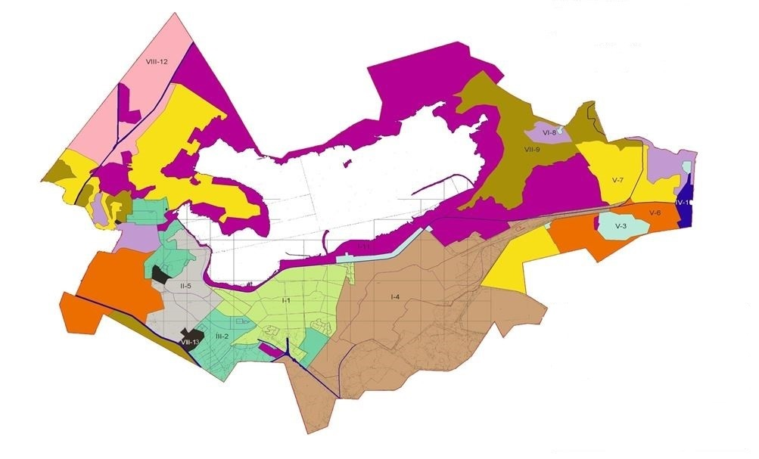

УСЛОВНЫЕ ОБОЗНАЧЕНИЯ

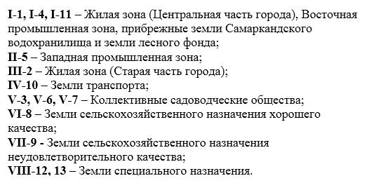

Приложение 2 к решению Темиртауского
городского маслихата
от "26" июня 2018 года
№ 27/6
Повышение ставок земельного налога от базовых ставок земельного налога на основании проекта (схемы) зонирования земель города Темиртау
Сноска. Решение дополнено приложением 2 в соответствии с решением Темиртауского городского маслихата Карагандинской области от 30.11.2021 № 14/4 (вводится в действие с 01.01.2022).

№ | Зона расположения земель | Номер зоны | % повышения ставок земельного налога
1 | I | 1,4,11 | +50
2 | II | 5 | +40
3 | III | 2 | +35
4 | IV | 10 | +20
5 | V | 3,6,7 | +15
6 | VI | 8 | +10
7 | VII | 9 | 0
8 | VIII | 12,13 | 0

© 2012. РГП на ПХВ «Институт законодательства и правовой информации Республики Казахстан» Министерства юстиции Республики Казахстан

